Figli si nasce, papà si diventa
parte la 15° edizione del corso
Ripartirà giovedì 30 marzo p.v. il "corso per i papà in attesa e neo-papà”, per sensibilizzare e preparare alla nascita e alla condivisione delle responsabilità genitoriali, i papà in attesa e i neo-papà.
L'iniziativa si integra ai Corsi di Accompagnamento alla nascita (CAN) dei Consultori Familiari dell'ASL NO e si propone di promuovere e valorizzare la paternità consapevole e responsabile.
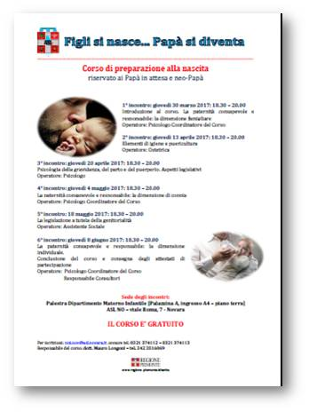
La 15° edizione di "Figli si nasce... papà si diventa" si articola in 6 appuntamenti, al giovedì con cadenza quindicinale dalle 18.30 alle 20.00 per favorire l'equilibrio tra l'attività lavorativa e la vita privata della coppia.
Il progetto prevede lezioni frontali, esperienze pratiche guidate da esperti [Psicologi, Ostetriche e Assistenti Sociali]; la costituzione di gruppi di riflessione e sensibilizzazione alla condivisione delle responsabilità di cura familiari.
Gli incontri si terranno secondo calendari prestabiliti a Novara, in Viale Roma 7, presso la Palestra del Dipartimento Materno Infantile [Palazzina A, ingresso A4, piano terra].
Le iscrizioni al corso, totalmente gratuito, possono essere effettuate telefonando allo 0321 374112/374113 oppure inviando un' email all'indirizzo: npi.nov@asl.novara.it
I papà sono cambiati e stanno cambiando rispetto ai padri delle generazioni che li hanno preceduti; vogliono essere partecipi e attivi nella gestione dei figli, sia prima della nascita e, quindi, nel sostenere e dare risposte adeguate alle future mamme, ma anche nei momenti successivi al parto, in una dimensione che coinvolge il papà e la coppia - afferma Mauro Longoni Psicologo -. Ci auguriamo, con questa edizione, di coinvolgere anche futuri papà di etnie e culture diverse, perché la paternità è un bene comune a tutti gli uomini; ogni uomo può essere un padre, ma bisogna essere speciali per essere papà.

Ufficio Stampa
S.C. Affari Istituzionali, Legali, Comunicazione
Trasparenza e Anticorruzione
Azienda Sanitaria Locale ASL NO
Elena Vallana

